**SERVICIO NACIONAL DE APRENDIZA-SENA**



curso: **TECNOLOGÍA EN ANÁLISIS Y DESARROLLO DE SOFTWARE Ficha: 2455285**

**Actividad:**

**Mapa Conceptual - Software y servicios de internet. Relacionar correctamente**

**GA1-220501046-AA1-EV01**

Aprendiz:

Wilmer Jair Espinosa Silva CC: 1.095.910.391

Instructor:

ISRAEL ARBONA GUERRERO

Servicio Nacional de aprendizaje-SENA

Curso: TECNOLOGÍA EN ANÁLISIS Y DESARROLLO DE SOFTWARE

Ficha: 2455285

1

lOMoARcPSD|13350474



**Pueden ser**

**conjunto de componentes lógicos que hacen posible la realización de tareas específicas**

**Qué es**



**Programas, servidor y cliente**

**TRANSFERENCIA DE FICHEROS VÍA FTP**

**CORREO ELECTRÓNICO**

**ACCESO A LA WORLD WIDE**

**WEB**



programa de ordenador usado para leer y enviar mensajes de correo electrónico los cuales son almacenados en la misma máquina donde se ejecuta, lo que permite leerlos e incluso redactarlos fuera de línea.

**Clientes de correo electrónico**

**es un software, aplicación o programa que permite el acceso a la Web, interpretando la información de distintos tipos de archivos y sitios**

**Navegadores**

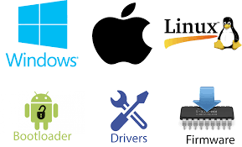

Programas que se encargan del control y administración de los recursos de cómputo y los que permiten la interacción entre los usuarios y los sistemas de aplicación o el hardware.

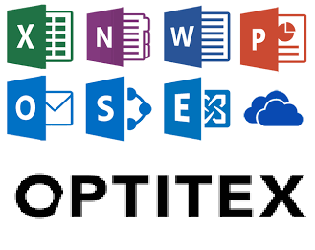

Programas que permiten a una computadora realizar actividades específicas de procesamiento de información y ofrecer una funcionalidad a los usuarios finales.

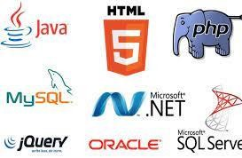

Permite a determinados usuarios, la comunicación con la máquina o dispositivo, para el desarrollo de aplicaciones que facilitan el manejo de la información.

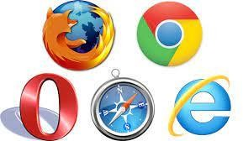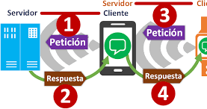

software en el que las tareas se reparten entre los proveedores de recursos o servicios, llamados servidores, y los demandantes, llamados clientes. Un cliente realiza peticiones a otro programa, el servidor, quien le da respuesta.